Evaluación Parcial N°3
Modelos de Calidad Aplicados al Desarrollo de Prototipos de Software
Caso de Estudio: Agencia de Viajes On Tour
Asignatura: Ingeniería de Software
Docente: Edward Mitchell
Integrantes: Lukas Avila, Santiago Mendoza, Juan Carlos Alvarado, Constanza Cerda, Andrés Osorio
Fecha: 24-06-2026

Actividad 1: Análisis del Problema
La Agencia de Viajes On Tour ofrece giras de estudio cuyo financiamiento se realiza mediante aportes periódicos de los apoderados. Hoy los apoderados no cuentan con acceso oportuno y transparente a la información clave del viaje (saldo acumulado, estado de pagos, contratos, coberturas de seguro y avance de la meta económica), lo que genera incertidumbre, consultas presenciales constantes y desconfianza. La solución propuesta es una plataforma web que centralice esta información y permita su consulta autónoma.

Tabla de Actores
Actor | Descripción | Necesidad principal
Apoderado | Padre/madre/tutor que financia la gira de un estudiante | Consultar saldo acumulado, depósitos, contrato, póliza y avance de la meta
Ejecutivo | Funcionario de la agencia que gestiona los contratos | Administrar contratos y registrar/validar información de pagos
Administrador | Encargado de mantención del sistema y datos maestros | Mantener información de cursos, metas, usuarios y documentos
Gerencia | Dirección de la agencia | Consultar indicadores y reportes de avance de recaudación

Tabla de Funcionalidades
Funcionalidad | Actor | Prioridad
Iniciar sesión | Todos | Alta
Consultar saldo acumulado y avance de meta | Apoderado | Alta
Consultar historial de depósitos | Apoderado | Alta
Descargar contrato | Apoderado | Alta
Descargar póliza de seguro | Apoderado | Alta
Administrar contratos | Ejecutivo | Alta
Consultar reporte de avance / indicadores | Gerencia | Media
Mantener información maestra | Administrador | Media

Actividad 3: Aplicación de Calidad ISO/IEC 25010
Se justifica a continuación cómo el prototipo incorpora cinco características de calidad del modelo ISO/IEC 25010.
Característica | Aplicación en el prototipo | Justificación
Usabilidad | Navegación intuitiva, dashboard con barra de avance e iconografía clara | El apoderado accede a la información clave en pocos clics; las pantallas usan lenguaje cercano y consistente, reduciendo la curva de aprendizaje.
Fiabilidad | Información validada y consistente entre pantallas (saldo, meta y avance siempre coinciden) | Los datos provienen de una sola fuente; el porcentaje de avance se calcula automáticamente desde el saldo y la meta, evitando inconsistencias.
Seguridad | Login obligatorio con usuario y contraseña; cada apoderado solo ve su propia información | El acceso restringido por rol y por sesión protege datos financieros y personales, impidiendo que un apoderado vea datos de otro.
Eficiencia (desempeño) | Acceso directo a cada consulta desde el dashboard; mínimos pasos por tarea | Las acciones frecuentes (ver saldo, descargar documento) están a un clic, minimizando el tiempo y los pasos para completar una consulta.
Mantenibilidad | Diseño modular: pantallas y componentes independientes y reutilizables | La separación por módulos permite incorporar nuevas funcionalidades o corregir una sin afectar al resto, facilitando la evolución del sistema.

Actividad 4: Historias de Usuario

HU-01
Como Apoderado
Quiero consultar mi saldo acumulado y el avance de la meta
Para conocer cuánto dinero se ha reunido y cuánto falta para completar la gira.

HU-02
Como Apoderado
Quiero ver el historial de depósitos realizados
Para verificar que todos mis pagos quedaron registrados correctamente.

HU-03
Como Apoderado
Quiero descargar el contrato asociado a la gira
Para tener respaldo de las condiciones acordadas con la agencia.

HU-04
Como Apoderado
Quiero descargar la póliza del seguro de viaje
Para conocer las coberturas con las que está protegido mi hijo durante la gira.

HU-05
Como Ejecutivo
Quiero administrar los contratos de los apoderados
Para mantener la información contractual actualizada y disponible.

HU-06
Como Gerencia
Quiero consultar un reporte de avance de la recaudación
Para tomar decisiones sobre las giras según el cumplimiento de las metas económicas.

Actividad 5: Criterios de Aceptación

HU-01 — Consultar saldo y avance
- CA01: Debe mostrar el saldo acumulado del apoderado.
- CA02: Debe mostrar la meta total y el saldo pendiente.
- CA03: Debe mostrar el porcentaje de avance de forma numérica y gráfica.
- CA04: El avance debe actualizarse al registrarse un nuevo depósito.

HU-02 — Historial de depósitos
- CA05: Debe listar cada depósito con fecha y monto.
- CA06: Debe mostrar el total depositado coincidente con el saldo acumulado.
- CA07: Debe permitir ordenar los depósitos por fecha.

HU-03 — Descargar contrato
- CA08: Debe permitir descargar el contrato en formato PDF.
- CA09: El contrato descargado debe corresponder al apoderado autenticado.
- CA10: Debe mostrar un mensaje si no existe contrato asociado.

HU-04 — Descargar póliza
- CA11: Debe permitir descargar la póliza en formato PDF.
- CA12: Debe mostrar las coberturas asociadas a la póliza.
- CA13: Debe mostrar un mensaje si no existe póliza asociada.

HU-05 — Administrar contratos
- CA14: Debe permitir crear, editar y consultar contratos.
- CA15: Solo el ejecutivo autenticado puede administrar contratos.
- CA16: Debe validar los campos obligatorios antes de guardar.

HU-06 — Reporte de avance
- CA17: Debe mostrar el porcentaje de avance por curso/gira.
- CA18: Debe mostrar el monto total recaudado y la meta global.
- CA19: Debe permitir filtrar el reporte por gira.

Actividad 6: Casos de Prueba
Se construyen 12 casos de prueba que validan los criterios de aceptación definidos.
ID | Caso de prueba | Datos de entrada | Resultado esperado | Resultado obtenido | Estado
CP01 | Login con credenciales válidas | usuario y contraseña correctos | Acceso al dashboard del apoderado | Acceso correcto | OK
CP02 | Login con credenciales inválidas | contraseña incorrecta | Mensaje de error y permanece en login | Mensaje mostrado | OK
CP03 | Visualizar saldo acumulado | apoderado autenticado | Muestra saldo acumulado actual | Saldo mostrado | OK
CP04 | Visualizar avance de meta | saldo = 600.000 / meta = 1.000.000 | Muestra 60% de avance | 60% mostrado | OK
CP05 | Actualizar avance tras depósito | nuevo depósito de 100.000 | Avance sube de 60% a 70% | 70% mostrado | OK
CP06 | Listar historial de depósitos | apoderado con 3 depósitos | Lista 3 depósitos con fecha y monto | 3 depósitos listados | OK
CP07 | Cuadratura de total depositado | suma de depósitos | Total coincide con saldo acumulado | Coinciden | OK
CP08 | Descargar contrato | apoderado con contrato | Descarga PDF del contrato | PDF descargado | OK
CP09 | Descargar contrato inexistente | apoderado sin contrato | Mensaje 'sin contrato asociado' | Mensaje mostrado | OK
CP10 | Descargar póliza | apoderado con póliza | Descarga PDF de la póliza | PDF descargado | OK
CP11 | Administrar contrato (ejecutivo) | ejecutivo edita un contrato | Guarda los cambios correctamente | Cambios guardados | OK
CP12 | Reporte de avance (gerencia) | filtro por gira | Muestra avance y recaudación de la gira | Reporte mostrado | OK

Actividad 8: Registro de Defectos
Se documentan los defectos detectados durante la ejecución de las pruebas y su estado de resolución.
ID Defecto | Caso relacionado | Descripción | Severidad | Estado
DEF01 | CP05 | El porcentaje de avance no se actualizaba inmediatamente tras registrar un depósito; requería recargar la página. | Media | Corregido
DEF02 | CP04 | El porcentaje de avance se mostraba con muchos decimales (60.0000%) en lugar de redondeado. | Baja | Corregido
DEF03 | CP09 | Al no existir contrato, el sistema mostraba pantalla en blanco en vez de un mensaje informativo. | Media | Corregido
DEF04 | CP02 | El mensaje de error de login era poco claro ('error') sin indicar la causa. | Baja | Corregido
DEF05 | CP11 | Permitía guardar un contrato con campos obligatorios vacíos. | Alta | Abierto

Actividad 9: Control de Versiones (Guía y evidencias)
Esta sección documenta el flujo de trabajo en GitHub. Las capturas de pantalla solicitadas (repositorio, ramas e historial de commits) deben adjuntarse en los espacios indicados.

Ramas del repositorio
- main — versión estable e integrada del proyecto.
- feature/prototipo — desarrollo del prototipo HTML / diseño de pantallas.
- feature/documentacion — historias de usuario, criterios y documentación.
- feature/pruebas — casos de prueba y registro de defectos.

Comandos sugeridos
git init
git checkout -b feature/prototipo
git add . && git commit -m "Se agrega Dashboard Apoderado"
git push -u origin feature/prototipo

Enlaces del proyecto
Repositorio GitHub: https://github.com/LukasAvilaPonce/On_Tour_Prototipo
Demo en vivo (GitHub Pages): https://lukasavilaponce.github.io/On_Tour_Prototipo/

Evidencias (insertar capturas)
Captura del repositorio
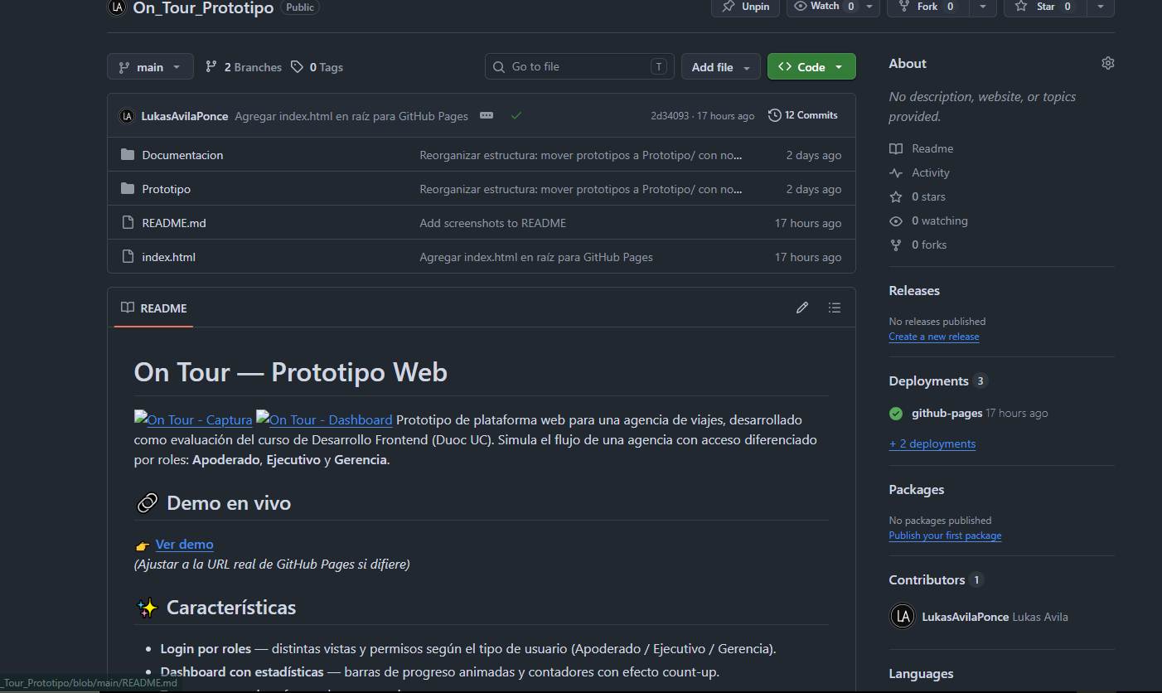
Captura de características y stack del README
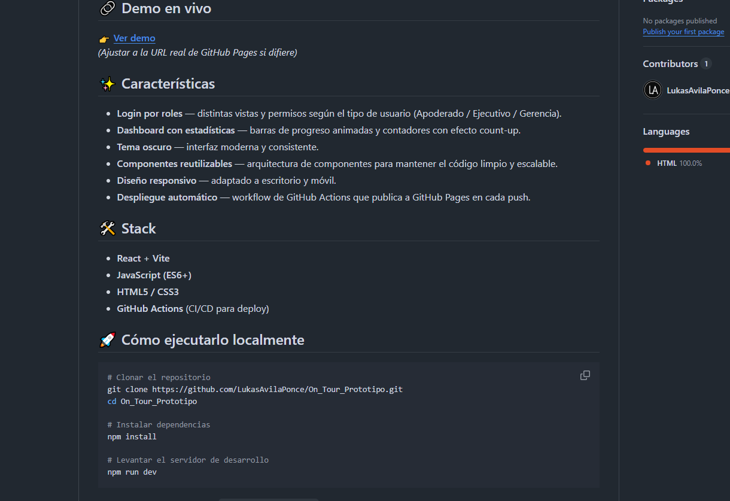
Captura de la estructura del prototipo e historial de commits
